**Классный час в**

**5 «в» классе на тему:**

**«Россия и Крым-идем одной дорогой»**

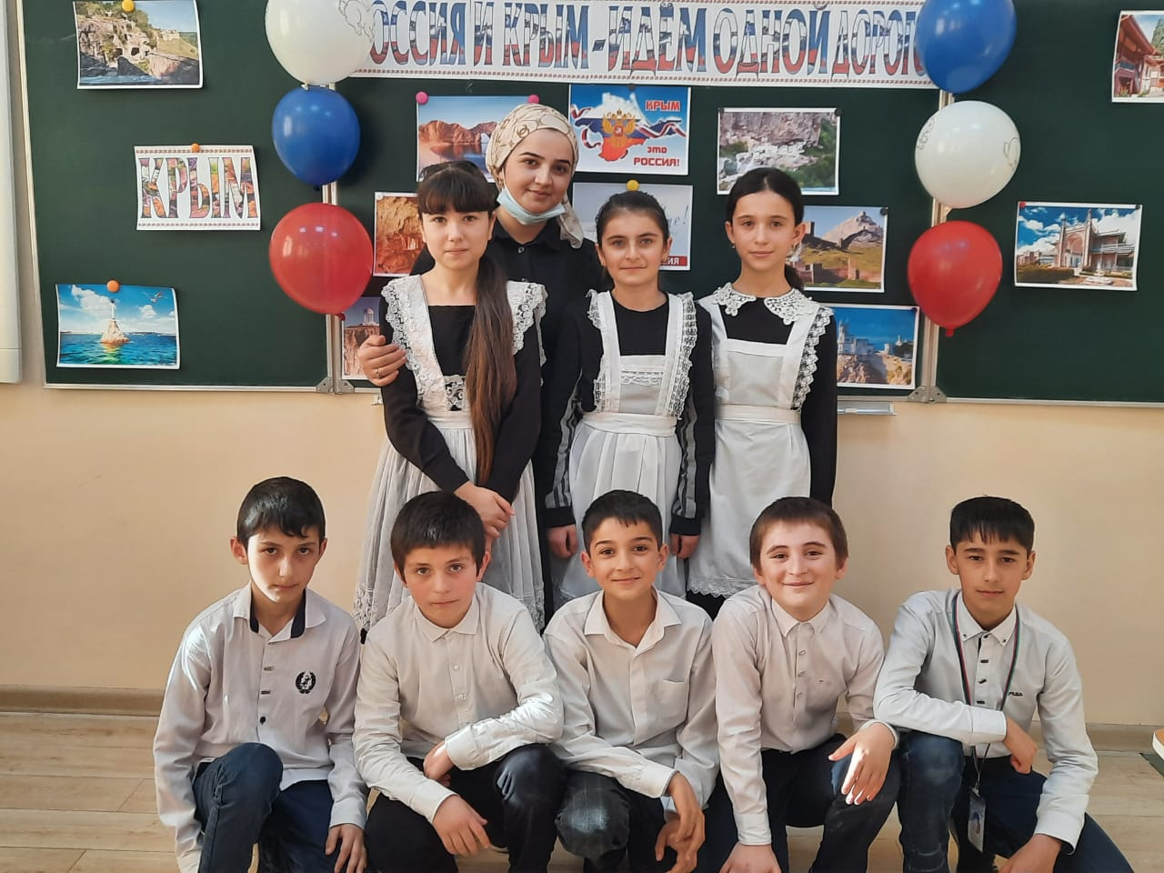

**Провела: Эркечева Г.А**

**Тема: «Россия и Крым-идем одной дорогой»**

**Цель:** Разъяснение учащимся исторического значения, оснований воссоединения России и Республики Крым.   
**Задачи:**  
- Формировать представления об истории Крыма как части российской территории на протяжении длительного времени;  
- Возобновление памяти о совместных героических страницах [истории России](https://pandia.ru/text/category/istoriya_rossii/), Крыма;  
- Формирование представления о будущем Крыма, Севастополя как субъектов Российской Федерации.   
- Развивать познавательные способности,   
- Воспитывать гордость за свое отечество.  
- Формировать чувство патриотизма  
- Формирование чувства уважения к людям, прошедшим войну и пережившим блокаду, восхищение их подвигом, чувства сопереживания к блокадным детям.

**Ход занятия:**

**I. Организационный момент:**  
Здравствуйте ребята. Сегодня у нас будет урок по актуальной теме: «Россия и Крым – вместе». Мы с вами рассмотрим историческую связь России и Крыма, достопримечательности этого края.  
**II. Основная часть**  
Заселение полуострова Крым людьми произошло в глубокой древности. Как установили ученые, первые люди появились здесь 100 тыс. лет назад, ещё в эпоху каменного века. Древнее название Крыма – Таврия (от племени тавров).  
  
В VII в. до н. э. на Черноморском побережье началось основание древнегреческих колоний. Наиболее известными среди них были Херсонес Таврический (ныне Севастополь), Пантикапей (ныне Керчь), Феодосия, Ольвия и др.   
В V в. до н. э. греческие города-государства Восточного Крыма объединились в единое Боспорское царство  
  
Начиная с VI в. по территории Восточной Европы прокатились волны нашествий новых кочевых племен – аваров и тюрков. Затронул этот процесс и Крым. В это же время сюда началось проникновение и славянских племен, которых античные авторы называли антами. В VII в. вся территория Крыма, кроме Херсонеса, была завоевана хазарами и вошла в состав могущественного Хазарского каганата.  
Новая страница крымской истории началась с возникновением на обширных просторах Восточной Европы в конце I тыс. нового государства – Древней Руси.  
-Именно в Крыму в древнем Херсонесе (по-древнерусски Корсунь) в 988 г. состоялось крещение князя Владимира, которое было распространено им на территорию всего Древнерусского государства.  
  
-Монгольское нашествие XIII в. коренным образом изменило историю многих народов Евразии. На территории Крымского полуострова образовалось Крымское ханство.  
-В это же время в Восточной Европе набирало силы Великое княжество Литовское. Началась борьба Московского княжества с Великим княжеством Литовским за земли Чернигова и Смоленска. В ходе этой борьбы крымский хан Менгли-Гирей стал надёжным союзником государя всея руси Ивана III. Между Бахчисараем и Москвой были установлены дипломатические отношения.

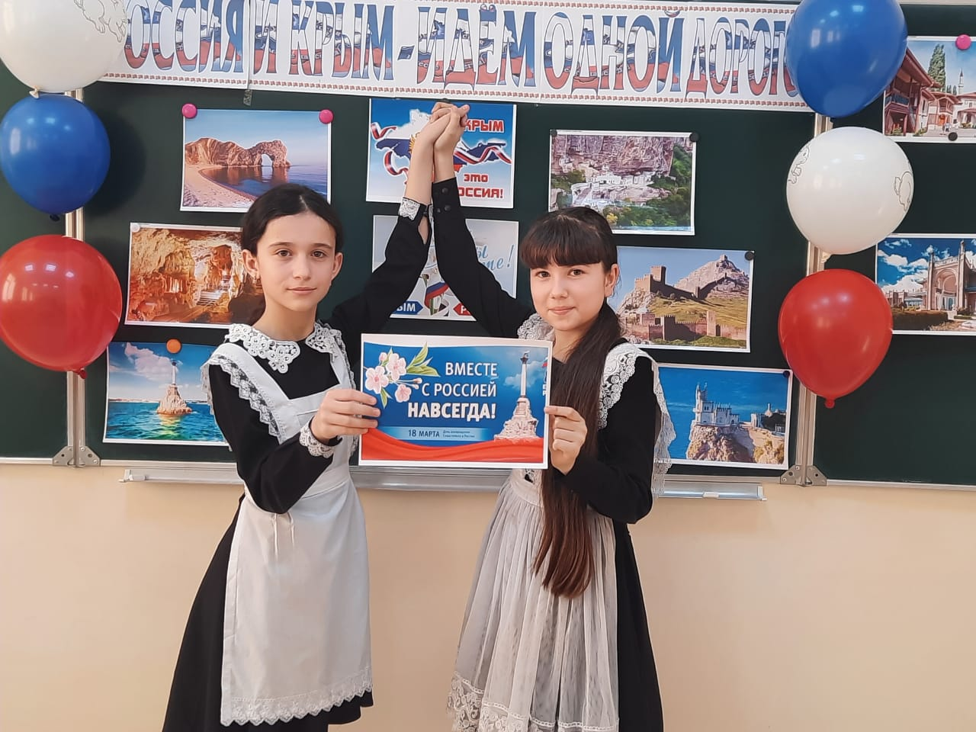

Однако период военно-политического сотрудничества оказался недолгим. Уже с первого десятилетия XVI в. крымцы стали совершать набеги на московские земли.   
  
В 1687 и 1689 гг. московское войско совершило походы на Крым, правда, особых успехов не добилось.   
  
Крымский полуостров в Новое время. Становление России как великой державы в XVIII столетии сопровождалось расширением государственных границ.  
Итогом русско-турецкой войны 1768-1774 гг. стало признание Турцией независимости Крыма. А императрица Екатерина II [8 апреля](https://pandia.ru/text/category/8_aprelya/) 1783 г. издала манифест о присоединении Крыма к России. Это способствовало экономическому и демографическому развитию России в целом. На Чёрном море строились порты – Одесса, Николаев, Севастополь, быстрыми темпами развивалось [сельское хозяйство](https://pandia.ru/text/category/selmzskoe_hozyajstvo/) и торговля, а чуть позже и промышленность. Огромные пространства заселялись переселенцами с украинских и великорусских земель. Это переселение затронуло и Крым. Значительная часть крымских татар покинула полуостров и переселилась в Турцию.   
  
-Однако мирное развитие было прервано начавшейся в 1853 г. и трагически для Росси завершившейся войной с коалицией европейских держав и Турцией. Её основные сражения развернулись в Крыму. Поэтому и сама война получила название Крымской.   
  
-Крымская война завершилась подписанием Парижского мирного договора, одним из унизительных условий которого стал запрет для России иметь на Чёрном море свой флот. Только в 1870 г. благодаря дипломатическим усилиям канцлера Россия восстановила это право.  
  
История Крыма в составе Российской империи тесно связана и с её культурой, прежде всего, с эпохами Золотого и Серебряного веков. Крыму посвящали своё творчество А. С Пушкин «Бахчисарайский фонтан», «Севастопольские рассказы», «Крымские очерки». Здесь создавали свои живописные полотна ,

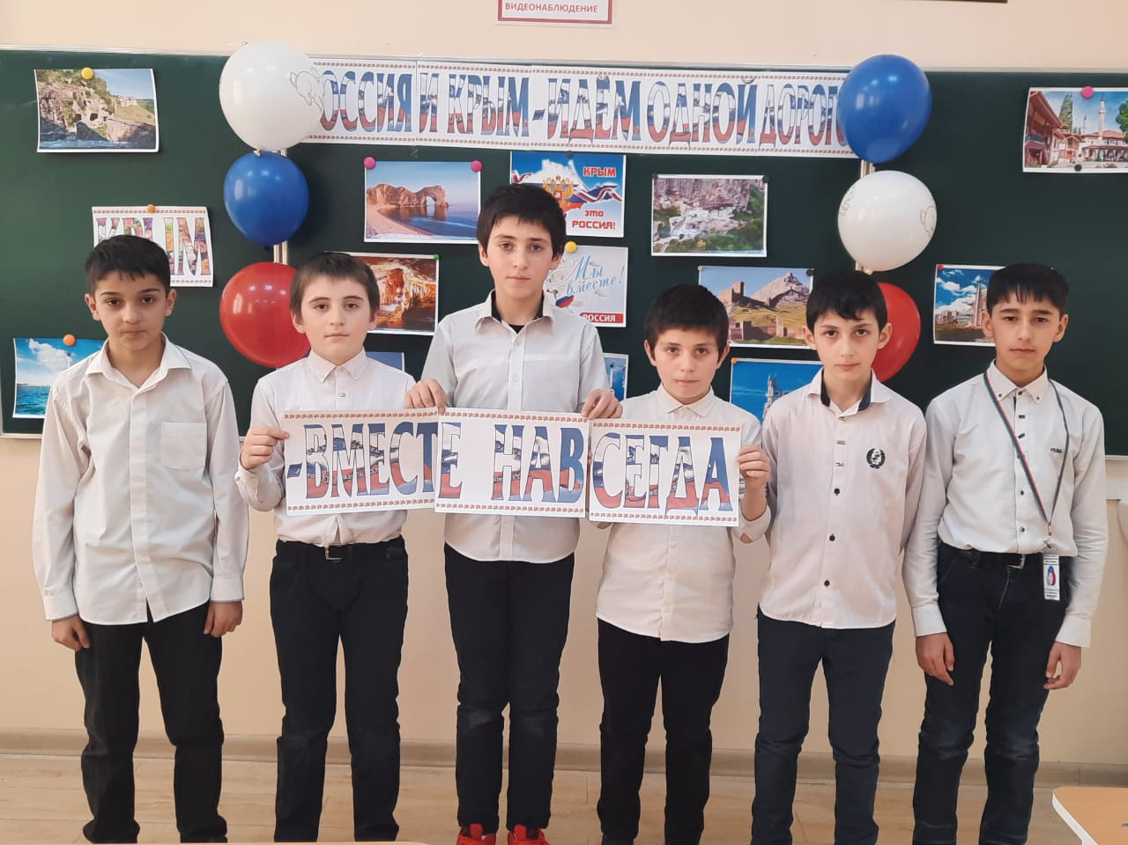

Крым в советскую эпоху. [18 октября](https://pandia.ru/text/category/18_oktyabrya/) 1921 года в составе РСФСР была образована Крымская автономная социалистическая республика.   
-Страшной трагедией для народов Крымского полуострова стала Великая Отечественная война. Начавшись [22 июня](https://pandia.ru/text/category/22_iyunya/) 1941 г. она быстро докатилась до территории Крыма. Приморская армия отступила к Севастополю. Началась Вторая оборона Севастополя, длившаяся 250 дней – с [30 октября](https://pandia.ru/text/category/30_oktyabrya/) 1941 г. по [4 июля](https://pandia.ru/text/category/4_iyulya/) 1942 г. Это было время тяжелых, кровопролитных боев, проходивших с переменным успехом.   
Гитлеровская Германия планировала присоединить Крым к территории Третьего рейха, как область для немецкой колонизации и развития курортного отдыха. Крым был освобожден весной 1944 г. Города Керчь и Севастополь были удостоены высокой награды, став городами-героями СССР.  
  
Крым в составе Украины. В 1954 г. Советский Союз с размахом отмечал трёхсотлетие событий Переяславской рады. [8 января](https://pandia.ru/text/category/8_yanvarya/) 1654 г. украинские казаки во главе с гетманом Б. Хмельницким в Переславле присягнули на верность русскому царю. В честь этого замечательного юбилея Украинская ССР получила от братской Российской республики поистине царский подарок. По инициативе Генерального секретаря КПСС [19 февраля](https://pandia.ru/text/category/19_fevralya/) Президиум Верховного Совета СССР издал указ «О передаче Крымской области из состава РСФСР в состав УССР», а [26 апреля](https://pandia.ru/text/category/26_aprelya/) этот же орган принял соответствующий закон.   
  
Это решение не соответствовало в полной мере советскому законодательству, так как никаких плебисцитов, соцопросов, а тем более референдумов не проводилась. Однако согласно Конституции СССР территория советских республик не могла меняться без их согласия, которое могло быть получено от Верховного Совета, но никак ни от Президиума. Власть как всегда приняла решение, по своему усмотрению не спросив мнения народа.

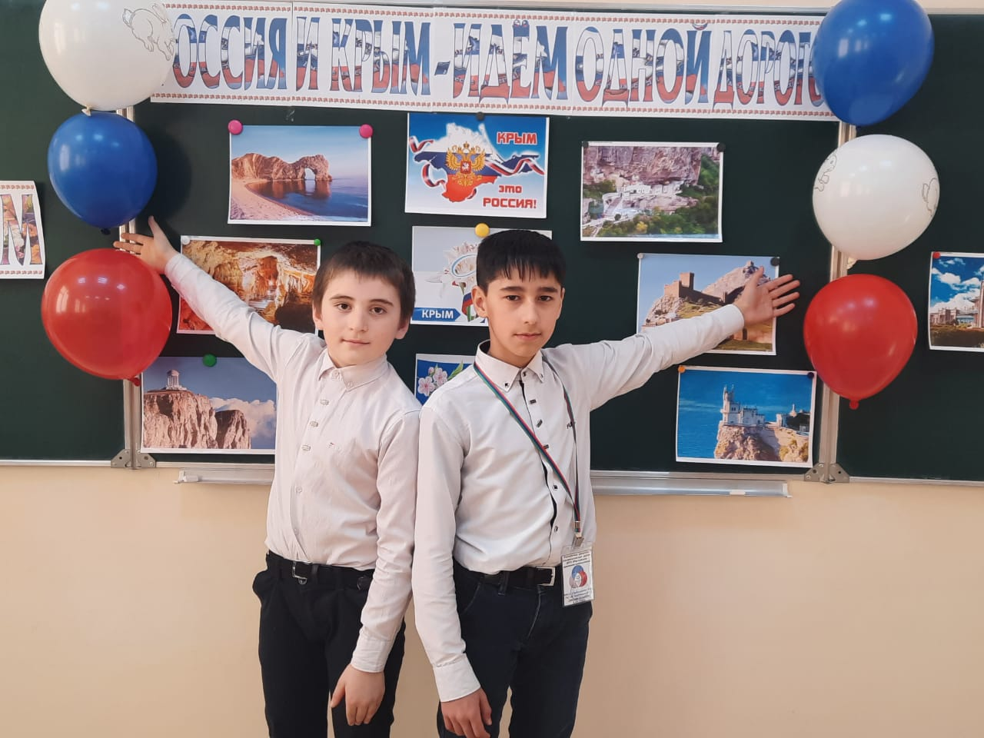

Этому процессу просто не придавалось существенного значения. Ведь территории передавались в рамках одной страны. Никому и в голову не приходило, что ситуация может измениться.   
  
В 1991 г., охваченный серьезным экономическим и социально-политическим кризисом Советский Союз распался.   
  
Россия же, преодолев тяжелое время начала восстанавливаться. После 1998 г. экономика страны медленно стала выбираться из пропасти, проблемы начали решаться. Однако отношения с Украиной по-прежнему были сложными. Существенный вклад в это вносили украинские власти, которые проводили и продолжают проводить антироссийскую, антирусскую политику. Для укрепления этих позиций пересматривается и переписывается история страны, пишутся новые учебники для школ, которые должны сформировать новое поколение украинцев, обладающих антироссийским мировоззрением. Это вызывает отторжение у русских, проживающих на Украине, и особенно в Крыму.   
Особенно ситуация обострилась в 2014 г. После того, как националистически настроенные представители политической элиты Украины в феврале, в ходе антигосударственного переворота захватили власть ситуация по дальнейшей украинизации населения страны стала ещё более острой. Это потребовало срочно принимать решение, от которого будет зависеть судьба крымских народов.   
И решение было принято и воплощено в жизнь самими крымчанами. На этот раз Россия не могла оставить народ без поддержки. В [марте 2014](https://pandia.ru/text/category/mart_2014_g_/) года в Крыму прошел референдум, где большинство населения (почти 96%) проголосовало за присоединение к России.  
**III. Викторина для внимательных**  
1. Назовите поэтов и писателей в чьем творчестве отразились красоты Крыма. (, , )  
2. Где находился Ханский дворец? (Бахчисарай)  
3. Назовите древние города Крыма. (Херсонес, Феодосия, Керчь)  
4. Как называется? (фотография)  
(Ласточкино гнездо)  
5. В каком году Крым был передан Украине? (1954 г.)  
6. В каком городе князь Владимир принял крещение? (Херсонес)  
7. Назовите столицу Республики Крым. (Симферополь)   
8. Назовите города-герои Крыма. (Севастополь, Керчь)  
А теперь я предлагаю вам посмотреть небольшую видео-экскурсию по Крыму.  
(просмотр видео «Здравствуй Крым!»).  
**IV. Рефлексия**  
- Ребята, что нового вы сегодня узнали на занятии?  
- Что вам запомнилось больше всего?